№ п/п | Наименование товара, работ, услуг | Ед. изм. | Кол-во | Технические, функциональные характеристики
 |  |  |  | Показатель (наименование комплектующего, технического параметра и т.п.) | Описание, значение
1 | Пожарная машина  (ТР-23)  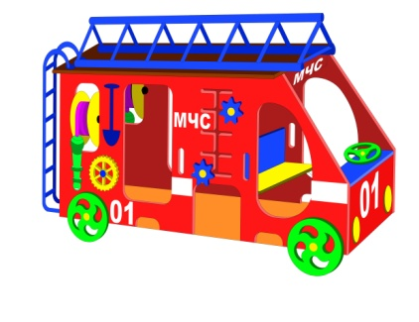 | Шт. | 1
 |  |  |  | Высота (мм) | 1600
 |  |  |  | Длина (мм) | 2400
 |  |  |  | Ширина (мм) | 1220
 |  |  |  | Применяемые материалы
 |  |  |  | Столбы | В кол-ве 8шт., выполнены из клееного деревянного бруса, сечением 100х100 мм и имеющими скругленный профиль с канавкой посередине.  Снизу столбы заканчивается металлической закладной. Закладная изготовлена из металлического уголка 30х30мм толщиной стенки 3мм. Закладная заканчивается прямоугольным фланцем, выполненным из стали толщиной 2мм, которые бетонируются в землю.
 |  |  |  | Боковые стенки | В кол-ве 2 шт., с двумя входами и двумя лазами выполнены из ламинированной водостойкой фанеры марки ФСФ толщиной 18мм., с декоративной наклейкой «МЧС», «01», тематический элемент, шланг, лопата. Все углы фанеры закруглены, радиус 20мм, ГОСТР 52169-2012.
 |  |  |  | Переднее ограждение | В кол-ве 1 шт., выполнено из ламинированной водостойкой фанеры марки ФСФ толщиной 18мм., с декоративной наклейкой «01» и двумя фарами из фанеры. Все углы фанеры закруглены, радиус 20мм, ГОСТР 52169-2012.
 |  |  |  | Лаз | В кол-ве 1 шт., выполнен из металлической трубы диаметром 27мм, с покраской термопластичной порошковой краской
 |  |  |  | Лестница | В количестве 1шт., выполнена из металлической трубы диаметром 42 и 27мм. с покраской термопластичной порошковой краской.
 |  |  |  | Крыша | В кол-ве 1шт., выполнена из влагостойкой ламинированной фанеры 18 мм., с декоративной накладкой из фанеры в виде мигалки.
 |  |  |  | Скамья со спинкой | В кол-ве 1шт., выполнена из влагостойкой ламинированной фанеры 18 мм.
 |  |  |  | Пол | В кол-ве 1шт, выполнен из высушенной сосновой доски.
 |  |  |  | Колеса | В ко-ве 4шт., выполненных из ламинированной водостойкой фанеры марки ФСФ толщиной 18мм.
 |  |  |  | Материалы | Деревянная доска выполнена из сосновой древесины, подвергнуты специальной обработке и сушке до мебельной влажности 7-10%, тщательно отшлифованы со всех сторон и покрашены в заводских условиях профессиональными двух компонентными красками. Влагостойкая ламинированной фанера марки ФСФ, все углы фанеры закругленными, радиус 20мм, ГОСТ Р 52169-2012 Детали из фанеры имеют полиакрилатное покрытие, специально предназначено для применения на детских площадках, стойко к сложным погодным условиям, истиранию, устойчиво к воздействию ультрафиолета и влаги. Металл покрашен термопластичной порошковой краской. Заглушки пластиковые, цветные. Все метизы оцинкованы. ГСТ Р 52169-2012, ГОСТ Р 52301-2013

